公司设立登记（分为网上登记和服务窗口登记）

- 公司设立登记网上操作流程图
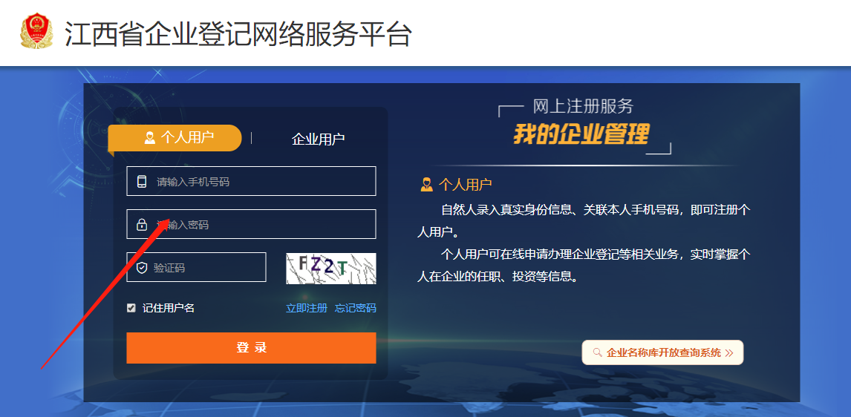
- 登录江西省企业登记网络服务平台（http://wsdj.jxaic.gov.cn）进入界面。

2．进入界面以后，点击“设立登记”进入
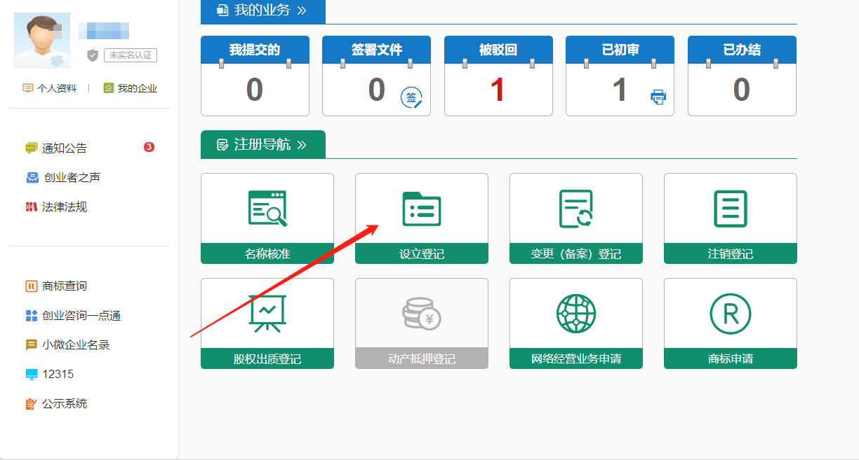

3. 选中已预先核准通过的信息，点击“申请设立”进入
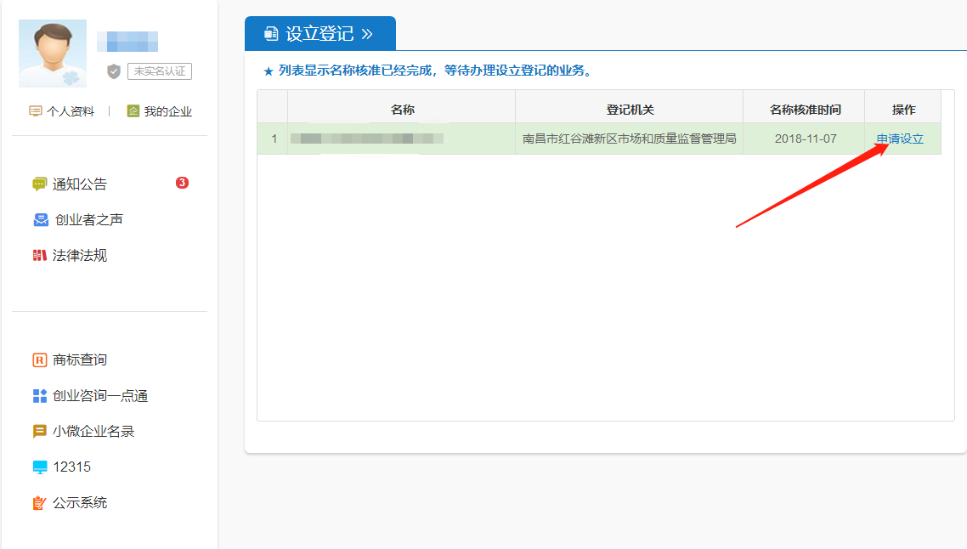

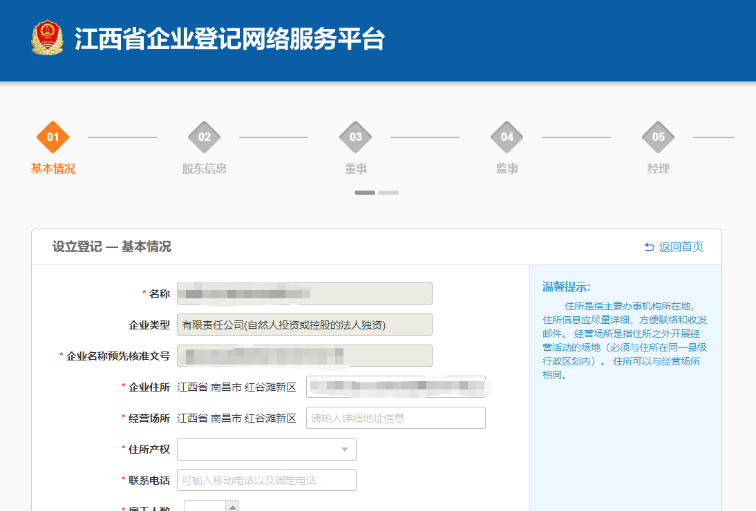
4.进入以后，按照网页的操作步骤进行填写内容即可。

小贴士：
- 在网上进行公司设立登记前，需提前准备好电子版《公司章程》、土地产权证明材料扫描件【此材料需到创新创业学院（笃行楼818室）找盛亚晶（15180193396）办理】；
- 填写经营范围时需按照国民经济行业分类标准来填写，此经营范围的填写直接在事后的营业执照上体现；
- 信息填写完成以后提交审核，并注意及时查看审核进度，如果审核通过以后，打印所有的材料，按照网页上的要求整理好以后，再递交窗口，地址在南昌市红谷滩新区绿茵路669号红谷滩行政服务中心一楼

二、市场登记审批服务处红谷滩窗口办事指南
1.前往窗口办理之前需提前准备好的申报材料：
【1】 有限责任公司设立登记提交材料规范
1、《公司登记（备案）申请书》。
2、《指定代表或者共同委托代理人授权委托书》及指定代表或委托代理人的身份证件复印件。
3、全体股东签署的公司章程。
4、股东的主体资格证明或者自然人身份证件复印件。
- 股东为企业的，提交营业执照复印件。

◆ 股东为事业法人的，提交事业法人登记证书复印件。
◆ 股东为社团法人的，提交社团法人登记证复印件。
◆ 股东为民办非企业单位的，提交民办非企业单位证书复印件。
◆ 股东为自然人的，提交身份证件复印件。
◆ 其他股东提交有关法律法规规定的资格证明。

5、董事、监事和经理的任职文件（股东会决议由股东签署，董事会决议由公司董事签字）及身份证件复印件。
6、法定代表人任职文件（股东会决议由股东签署，董事会决议由公司董事签字）及身份证件复印件。
7、住所使用证明。

8、《企业名称预先核准通知书》。
9、法律、行政法规和国务院决定规定设立有限责任公司必须报经批准的，提交有关的批准文件或者许可证件复印件。
10、公司申请登记的经营范围中有法律、行政法规和国务院决定规定必须在登记前报经批准的项目，提交有关批准文件或者许可证件的复印件。
注：
1、依照《公司法》、《公司登记管理条例》设立的有限责任公司适用本规范。一人有限责任公司和国有独资公司参照本规范提供有关材料。

【2】 股份有限公司设立登记提交材料规范

1、《公司登记（备案）申请书》。
2、《指定代表或者共同委托代理人授权委托书》及指定代表或委托代理人的身份证件复印件。
3、由会议主持人和出席会议的董事签署的股东大会会议纪录（募集设立的提交创立大会的会议记录）。
4、全体发起人签署或者出席股东大会或创立大会的董事签字的公司章程。
5、发起人的主体资格证明或者自然人身份证件复印件。
◆ 发起人为企业的，提交营业执照复印件。
◆ 发起人为事业法人的，提交事业法人登记证书复印件。
◆ 发起人股东为社团法人的，提交社团法人登记证复印件。
◆ 发起人为民办非企业单位的，提交民办非企业单位证书复印件。
◆ 发起人为自然人的，提交身份证件复印件。
◆ 其他发起人提交有关法律法规规定的资格证明。
6、募集设立的股份有限公司提交依法设立的验资机构出具的验资证明。涉及发起人首次出资是非货币财产的，提交已办理财产权转移手续的证明文件。
7、董事、监事和经理的任职文件及身份证件复印件。
◆ 依据《公司法》和公司章程的规定，提交由会议主持人和出席会议的董 事签署的股东大会会议记录（募集设立的提交创立大会的会议记录）、董事会决议或其他相关材料。其中股东大会会议记录（创立大会会议记录）可以与第3项合并提交；董事会决议由公司董事签字。
8、法定代表人任职文件（公司董事签字的董事会决议）及身份证件复印件。
9、住所使用证明。

10、《企业名称预先核准通知书》。
11、募集设立的股份有限公司公开发行股票的应提交国务院证券监督管理机构的核准文件。
12、公司申请登记的经营范围中有法律、行政法规和国务院决定规定必须在登记前报经批准的项目，提交有关批准文件或者许可证件的复印件。
13、法律、行政法规和国务院决定规定设立股份有限公司必须报经批准的，提交有关的批准文件或者许可证件复印件。
注：
- 依照《公司法》、《公司登记管理条例》设立的股份有限公司申请设立登记适用本规范。

【3】 分公司设立登记提交材料规范
1、《分公司登记申请书》。
2、《指定代表或者共同委托代理人授权委托书》及指定代表或委托代理人的身份证件复印件。
3、公司章程复印件（加盖公司公章）。
4、公司营业执照复印件。
5、分公司营业场所使用证明。

6、分公司负责人的任职文件及身份证件复印件。
7、分公司申请登记的经营范围中有法律、行政法规和国务院决定规定必须在登记前报经批准的项目，提交有关批准文件或者许可证件的复印件；分公司的经营范围不得超出公司的经营范围。
- 法律、行政法规和国务院决定规定设立分公司必须报经批准的，提交有关的批准文件或者许可证件复印件。

注：
1、依照《公司法》、《公司登记管理条例》设立的分公司申请设立登记适用本规范。
2、分公司经公司登记机关准予设立登记后，公司应当在30日内持分公司营业执照复印件向公司登记机关申请办理该分公司的备案手续。

说明：
1、办理企业名称预先核准、登记、备案等，可登录“中国企业登记网”（http://qyj.saic.gov.cn）下载相关表格。
2、提交的申请书与其它申请材料应当使用A4型纸。
3、提交材料未注明提交复印件的，应当提交原件；提交复印件的，应当注明“与原件一致”并由申请人签署，或者由其指定的代表或共同委托的代理人加盖公章或签字。
4、提交材料涉及签署的，未注明签署人的，自然人由本人签字；法人和其他组织由法定代表人或负责人签字，并加盖公章。
5、企业及个人可登陆“江西省工商企业登记网络服务平台”（http://wsdj.jxaic.gov.cn）办理企业登记的网上注册流程。
- 办理流程：受理审查→核准→发照
- 办理时限：三个工作日（名称核准一个工作日，设立登记二个工作日）
- 联系电话及投诉电话
联系人：肖山、汪丽君
联系电话：0791-83858562
投诉电话：0791-83858551
办公时间：星期一至星期五上午9：00-12：00，下午1：30-5：00。节假日除外。
- 地址：南昌市红谷滩新区绿茵路669号红谷滩行政服务中心一楼

